МБОУ «Микряковская СОШ»
Итоги III четверти 2012 – 2013 учебного года
№ | Отчетность |  | Количественные показатели по классам
№ |  |  | 1 | 2 | 3 | 4 | 5 | 6 | 7 | 8 | 9^{А} | 9^{Б} | 10 | 11 | Всего
 | Всего учащихся на начало четверти (11.01.13) |  | 18 | 17 | 19 | 18 | 23 | 15 | 21 | 20 | 15 | 14 | 14 | 12 | 206
 | Прибыло за четверть |  |  |  |  |  | 1 |  |  |  | 1 |  |  |  | 2
 | Выбыло за четверть |  |  |  |  | 1 |  |  |  | 1 | 1 |  |  |  | 3
 | Всего учащихся с 1 по 11 класс |  |  |  |  |  |  |  |  |  |  |  |  |  | 205
 | Подлежали аттестации |  |  | 17 | 19 | 17 | 24 | 15 | 21 | 19 | 15 | 14 |  |  | 161
 | Аттестовано |  |  | 17 | 19 | 17 | 24 | 15 | 21 | 19 | 15 | 14 |  |  | 161
 | Не аттестовано |  | 18 |  |  |  |  |  |  |  |  |  | 14 | 12 | 44
 | Количество отличников | 2-4 классы |  |  | 1 | 2 |  |  |  |  |  |  |  |  | 3
 | Количество отличников | 5-9 классы |  |  |  |  | 2 | 1 |  | 1 |  |  |  |  | 4
 | Количество отличников | 10-11 классы
 | Всего отличников по школе |  |  |  |  |  |  |  |  |  |  |  |  |  | 7
 | Количество ударников | 2-4 классы |  | 12 | 10 | 6 |  |  |  |  |  |  |  |  | 28
 | Количество ударников | 5-9 классы |  |  |  |  | 12 | 9 | 9 | 4 | 4 | 6 |  |  | 44
 | Количество ударников | 10-11 классы
 | Всего ударников по школе |  |  |  |  |  |  |  |  |  |  |  |  |  | 72
 | С одной «4» |  |  |  |  | 1 |  |  | 3 |  |  |  |  |  | 4
 | С одной «3» |  |  | 1 | 1 | 1 | 2 | 1 | 1 |  | 1 | 2 |  |  | 10
 | Неуспевающие | по классам
 |  | по 1 «2»
 |  | по 2 «2»
 | Успеваемость в % |  |  | 100 | 100 | 100 | 100 | 100 | 95 | 100 | 100 | 100 |  |  | 99%
 | Качество знаний в % |  |  | 71 | 58 | 47 | 58 | 67 | 43 | 26 | 27 | 43 |  |  | 49%
 | Пропущено уроков всего |  | 244 | 406 | 329 | 212 | 413 | 388 | 418 | 839 | 191 | 67 |  |  | 3507 ур.
 | Пропущено по уважительной причине |  | 244 | 406 | 329 | 212 | 413 | 361 | 418 | 500 | 151 | 36 |  |  | 2846 ур.
Динамика по показателям качества знаний с 45, 3%, 53% и 49%и успеваемости с 95,3%, 100% и 99,4%
в сравнении с I и II четвертью текущего учебного года.

Анализ показателей качества знаний по предметам
Класс  Предметы |  | Показатели качества знаний в % за II и III четверть
 |  | Родной язык | Родная лит. | Русский язык | Русская лит. | Алгебра | Геометрия | История | Обществозн. | Информат. | Биология | Физика | Химия | География | Английский  язык | Физкультура | МХК | Технология | ОБЖ | Черчение | ИКН | Музыка | ИЗО | Средний показатель
2 | II | 82 | 88 | 70 | 94 | 76 |  |  |  |  | 94 |  |  |  | 88 | 100 |  | 100 |  |  |  | 100 | 100 | 64
2 | III | 82 | 88 | 70 | 94 | 82 |  |  |  |  | 94 |  |  |  | 88 | 100 |  | 100 |  |  |  | 100 | 100 | 71
3 | II | 68 | 95 | 74 | 100 | 74 |  |  |  | 100 | 68 |  |  |  | 79 | 100 |  | 100 |  |  | 100 | 100 | 95 | 58
3 | III | 78 | 100 | 74 | 100 | 74 |  |  |  | 90 | 79 |  |  |  | 63 | 100 |  | 100 |  |  | 100 | 95 | 100 | 58
4 | II | 78 | 78 | 61 | 100 | 72 |  |  |  | 83 | 67 |  |  |  | 66 | 100 |  | 100 |  |  |  | 100 | 89 | 56
4 | III | 82 | 88 | 53 | 94 | 71 |  |  |  | 53 | 59 |  |  |  | 71 | 100 |  | 100 |  |  |  | 100 | 94 | 47
5 | II | 78 | 96 | 78 | 96 | 86 |  | 91 |  |  | 86 |  |  |  | 69 | 81 |  | 96 |  |  | 78 | 100 | 100 | 65
5 | III | 70 | 91 | 75 | 95 | 96 |  | 96 |  |  | 83 |  |  |  | 62 | 83 |  | 100 |  |  | 91 | 100 | 100 | 58
6 | II | 87 | 93 | 80 | 93 | 73 |  | 87 | 93 |  | 80 |  |  | 87 | 87 | 100 |  | 100 |  |  | 93 | 93 | 100 | 73
6 | III | 93 | 86 | 86 | 80 | 73 |  | 86 | 93 |  | 86 |  |  | 86 | 93 | 100 |  | 100 |  |  | 100 | 93 | 100 | 67
7 | II | 76 | 81 | 48 | 76 | 81 | 76 | 71 | 67 |  | 86 | 52 |  | 86 | 57 | 95 |  | 100 |  |  | 100 | 100 | 100 | 43
7 | III | 76 | 90 | 57 | 95 | 81 | 62 | 81 | 81 |  | 95 | 43 |  | 71 | 52 | 100 |  | 100 |  |  | 100 | 100 | 100 | 43
8 | II | 63 | 79 | 37 | 42 | 53 | 42 | 52 | 47 | 42 | 47 | 21 | 42 | 52 | 32 | 84 |  | 79 |  |  |  | 79 |  | 22
8 | III | 58 | 74 | 42 | 37 | 42 | 42 | 58 | 68 | 58 | 42 | 37 | 37 | 58 | 32 | 89 |  | 84 |  |  |  | 79 |  | 26
9^{А} | II | 93 | 80 | 40 | 80 | 67 | 53 | 93 | 80 | 93 | 73 | 73 | 60 | 87 | 80 | 87 |  |  |  | 87 | 93 |  |  | 40
9^{А} | III | 67 | 80 | 60 | 87 | 47 | 40 | 100 | 100 | 93 | 73 | 73 | 47 | 87 | 67 | 93 |  |  |  | 80 | 100 |  |  | 27
9^{Б} | II | 85 | 85 | 78 | 71 | 64 | 64 | 85 | 85 | 85 | 85 | 85 | 64 | 85 | 85 | 92 |  |  |  | 92 | 85 |  |  | 50
9^{Б} | III | 43 | 56 | 71 | 86 | 57 | 57 | 86 | 86 | 76 | 71 | 86 | 64 | 93 | 86 | 88 |  |  |  | 86 | 93 |  |  | 43
Данные ниже 50% Данные ниже 65%

2 класс
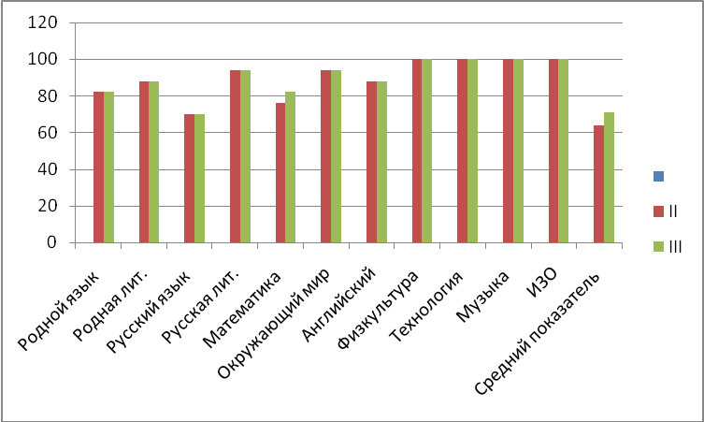
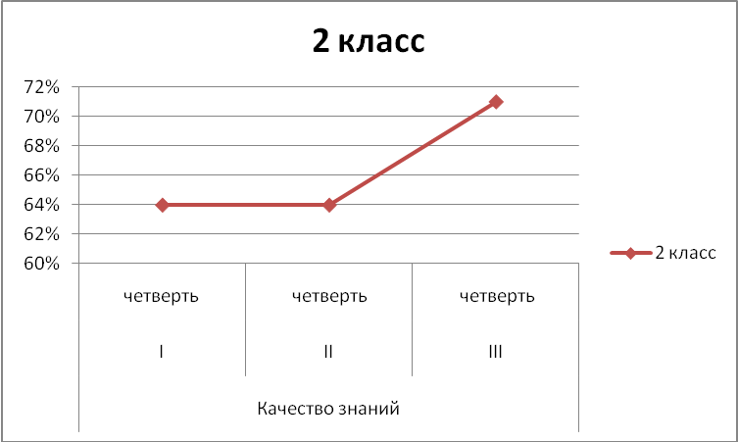

В течение учебного года 2 класс показывает позитивную динамику изменения качества знаний по классу в целом с 64% до 71 % (+7%). По школе занимает первое место по качеству знаний. Позитивная динамика по математике 9+6%). Процент повысился за счет подтягивания в обучении учащихся с одной «3» (Семенов Даниил). Все 11 изучаемых предметов имеют показатели качества знаний выше 80% ( 70% -русский язык). Это высокие результаты.
3 класс
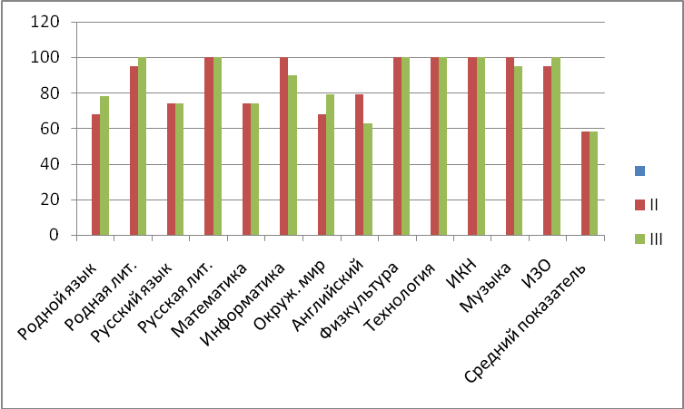
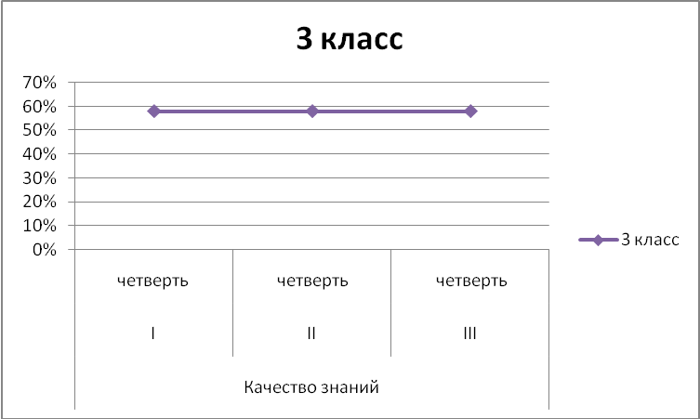

Из представленной диаграммы хорошо видно, что успеваемость в 3 классе за три учебные четверти стабильно высокая, занимает 3 место по школе. Успеваемость составила 100%, качество знаний 58%. Хотя на диаграмме №1 видно, что есть некоторые колебания по предметам. Повысились показатели по: родной литературе, ИЗО, окружающему миру. Некоторое понижение по: информатике, музыке, английскому языку. Из 19 обучающихся 1 отличник, 10 ударников, и 1 ученик с одной «3». Английский язык, родной язык, математика, русский язык –предметы, по которым показатели колеблются от 60 до 80% а по остальным предметам выше 80 %.
4 класс
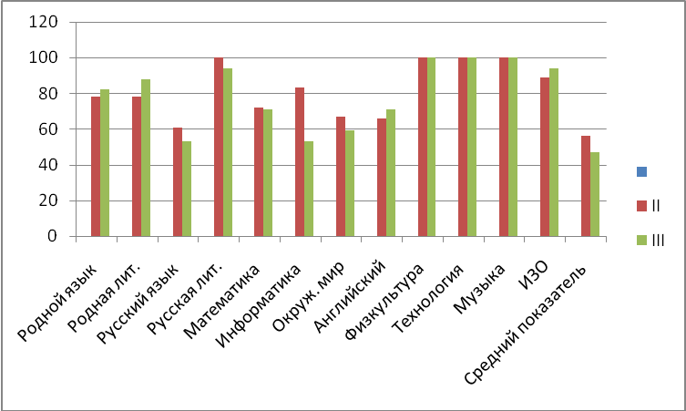
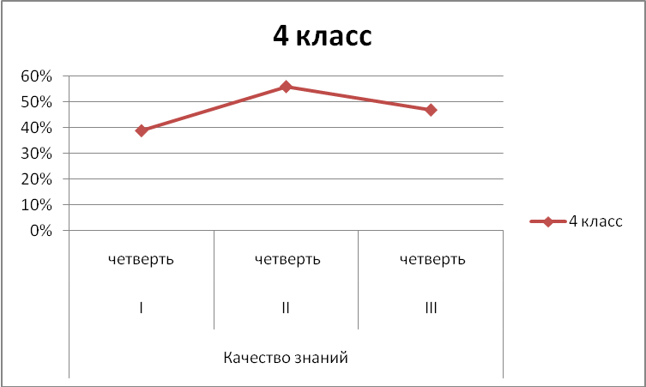

Таким образом, из анализа данных можно сделать вывод о том, что за вторую четверть был скачок +17%, а в текущей четверти спад на -9%.
Не смотря на некоторое снижение в отдельных классах, общая качественная успеваемость остается высокой. Понижение показателей по русскому языку и литературе, информатике, окружающему миру. Повысились показатели по: родному языку и литературе, английскому языку, ИЗО.
Всего в начальной школе аттестовалось 53 учащихся. 3 отличника. На 4 и 5 занимаются 28учеников. Процент качества составил 59%. Высокого уровня обученности учителя добиваются за счет того, что индивидуально подходят к каждому ученику, дифференцированная работа на уроке позволяет создать ситуацию успеха. Учителя начальных классов хорошо знают программу, применяют наглядность, используют активные формы обучения. Доброжелательный климат на уроках снимает напряженность и позволяет ребенку максимально реализовать свои способности. Чтобы не погас, интерес к обучению учителя проводят нестандартные уроки. На уроках применяются разноуровневые задания, используются объяснительно – иллюстративный, проблемный, частично поисковый, исследовательский и проектный методы. Большое внимание учителя уделяют расширению читательского кругозора.
Высокой качественной успеваемости учителя начальных классов достигают за счет тесного контакта с родителями. На родительских собраниях обсуждаются проблемы обучения детей, как правильно выполнять домашнее задание. Большое значение для повышения уровня качественной успеваемости имеет целенаправленная работа со слабоуспевающими детьми. Ведут индивидуальную работу с детьми, испытывающими трудности в обучении.
5 класс
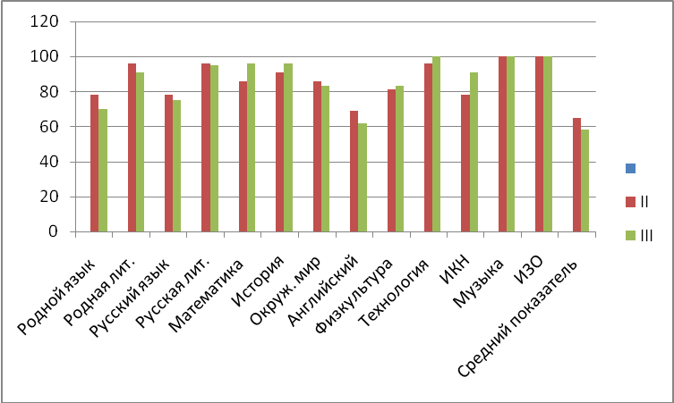
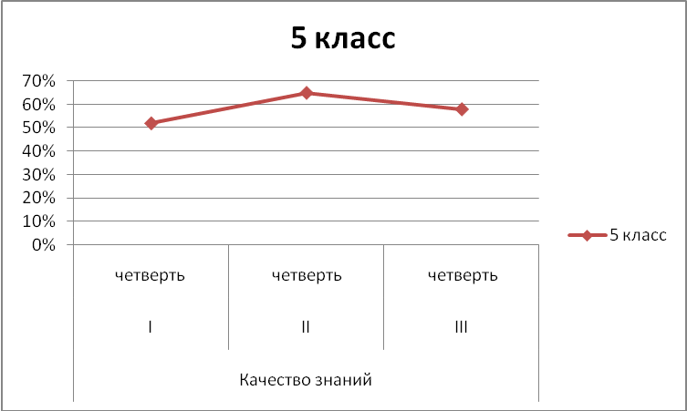

В 5 классе успеваемость 100%, качество знаний 58%. Занимает 3 место по показателям качества знаний. Но как видно из графика показатели пошли на спад (52%-65%-58%). А диаграмма показывает, что произошел спад по 6 предметам: родной язык(8%) и литература (5%), русский язык(3%) и литература(1%), окружающий мир(3%), английский язык(7%). Повышение качества знаний по 5 предметам: математика, история, физкультура, технология, ИКН. В этом классе 2 отличника, 12 ударников, 2 учащихся с одной «3».
Причина спада: при переходе детей из начальной школы в среднюю, у них начинаются проблемы с поведением и успеваемостью.
Важнейшей причиной трудностей, обусловливающих переход в среднюю школу, является дезадаптация детей в новых условиях учебной деятельности. Кроме объективной новизны ситуации обучения, добавляется ещё так называемый субъективный фактор: отсутствие единых требований по многим вопросам учебной деятельности между начальной и средней школой по следующим аспектам:
- взаимодействие программ обучения.
- преемственность форм и методов обучения: темпа, объёма и уровня изложения предметного материала, а также требований к качеству его оформления.
- единство подхода к критериально - оценочной деятельности в начальных и средних классах.
- многие «хорошисты» и «отличники» начальной меняют свой «статус» на более низкий.
- раньше был только один учитель, дети знали его требования, а сейчас учителя разные и требования каждый предъявляет свои.
6 класс
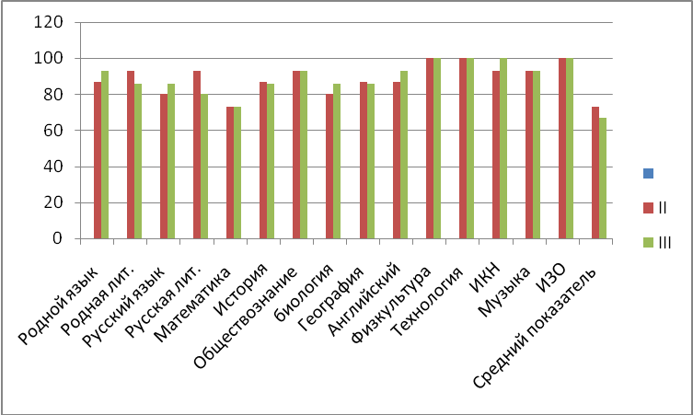
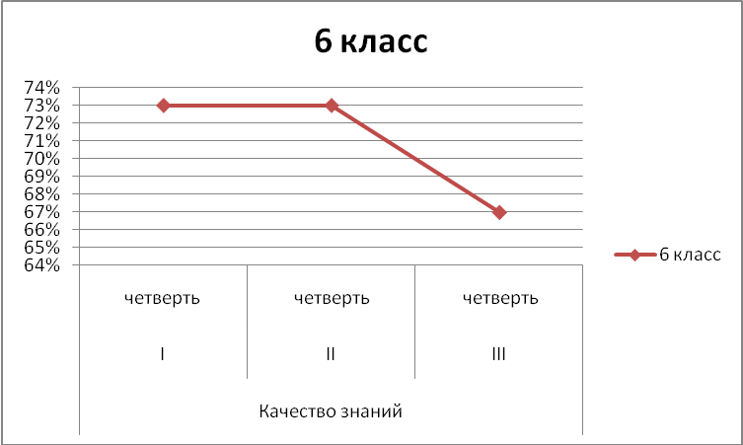

6 класс занимает в рейтинге по качеству знаний 2 место. Хотя на графике видно, что произошел некоторый спад, но он не очень большой 73%- 67%. Показатель остается высоким. Снижение показателей по 3 предметам: родная литература и русская литература, география. Как показывает диаграмма, среди изучаемых предметов показатели ниже 80% только по математике.
По показателям качества знаний в 7 классе за 3 учебные четверти видна позитивная динамика. Это пятое место по школе. Скачок от 29% до 43%. В эту четверть нет отличников. Один ученик с одной «3» (Шишкин Дима). Самые низкие показатели среди всех предметов по физике, русскому языку, английскому языку. Показатели качества знаний понизились по 4 предметам: геометрия, география, физика, английский язык. Повышение по 7 предметам: родной язык, русский язык, русская литература, история, обществознание, физкультура. Такие показатели объясняются недолжной дисциплиной на уроках, необязательным выполнением домашних заданий, низким уровнем участия детей в деятельности на уроке и слабой мотивацией в обучении.

7 класс
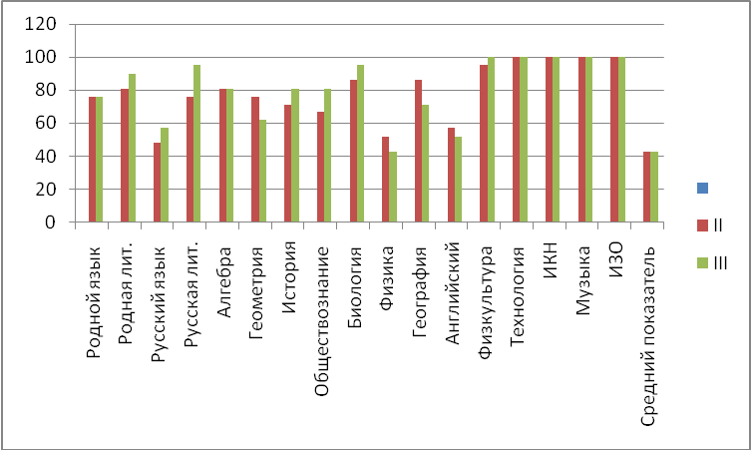
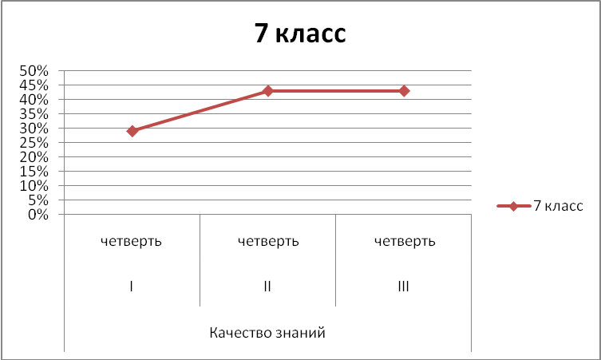

8 класс
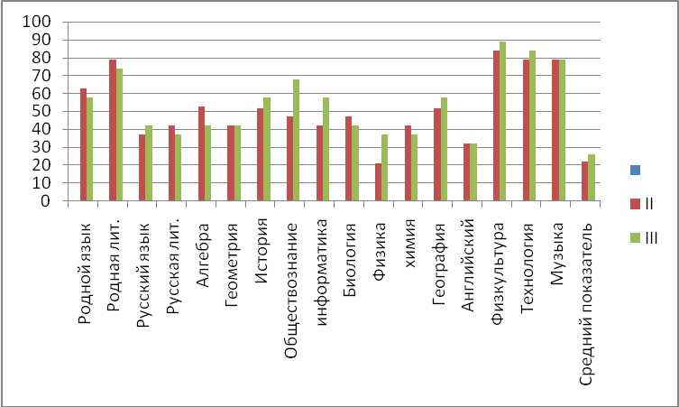

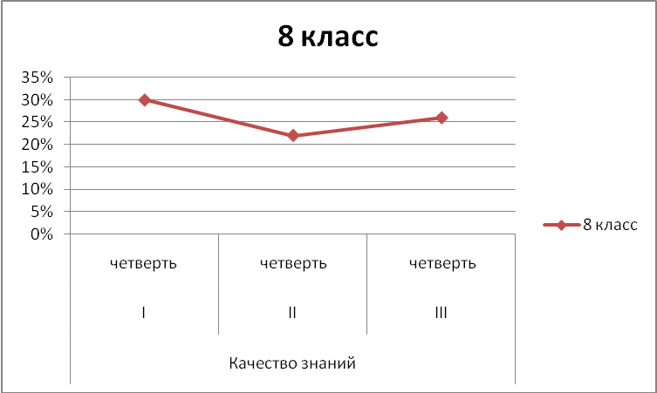

Этот класс дает самый низкий показатель по качеству знаний.(30-22-26%). Показатели ниже 40% или чуть выше по 8 предметам из 17 изучаемых: русский язык, русская литература, алгебра, геометрия, биология, физика, химия, английский язык. Только по 9 предметам показатели качества знаний выше 50%. Это значит, что по другим остальным 8 меньше половины учащихся получают на уроках менее, чем «4». В классе обучаются 20 учащихся, большинство составляют мальчики. 4 учеников из 20 учатся на «4», одна отличница, 14 троечников, один неуспевающий. В классе дети очень активные с различным уровнем сформированности мыслительных операций и познавательных процессов, несформированной на должном уровне эмоционально-волевой сферой. Отмечается низкая успеваемость. Многие учащиеся характеризуются низкой мотивацией учебной деятельности. Большинство подростков класса отличаются несоблюдением
норм поведения на уроках, нестабильностью в подготовке домашних заданий, нередко наблюдаются срывы уроков, некоторые часто уходят с уроков, опаздывают, что создаёт проблемы во взаимоотношениях обучаемых как между собой, так и с педагогами.

9 «А» класс
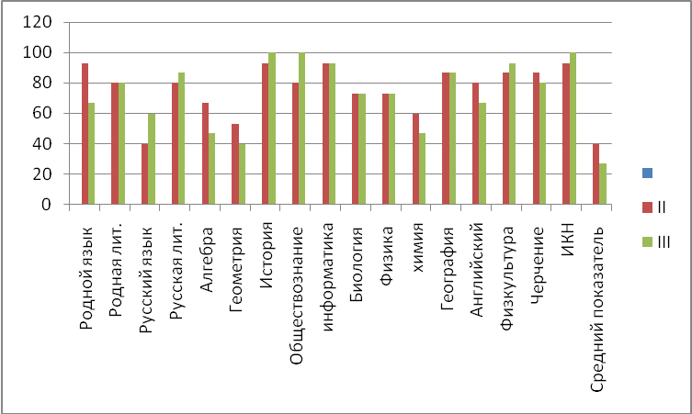

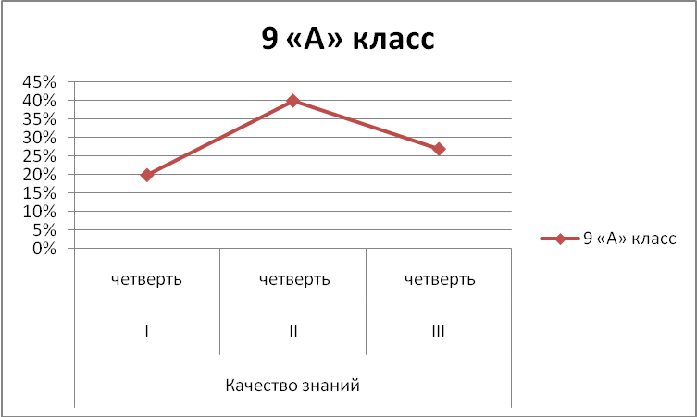

В этом классе наблюдается спад качества знаний на 13% ( 20-40-27%). Показатели понизились по следующим предметам: родному языку, алгебре, геометрии, химии, английскому языку, черчению. Показатели имеют позитивную динамику русскому языку, русской литературе, истории, обществознанию, физкультуре, ИКН. Результаты пробных экзаменов ГИА очень плохие. Больше половины из всех 29 учащихся 9-х классов имеют двойки по математике (17 из 29), по русскому языку (из 29). Биологию, историю, обществознание, физику все сдали на «3». Причины такой успеваемости кроются в плохой дисциплине на уроках, пробелах в знании, неумении самостоятельно добывать знания, в поисках легких путей решения задач (списывание из интернета ГДЗ), недостаточным развитием эмоционально-волевой сферы, слабо владеют мыслительными операциями, у них слабо сформированы ОУУН, подростки имеют слабую мотивацию к учению. У некоторых учащихся наблюдается переоценивание своих возможностей.

9 «Б» класс
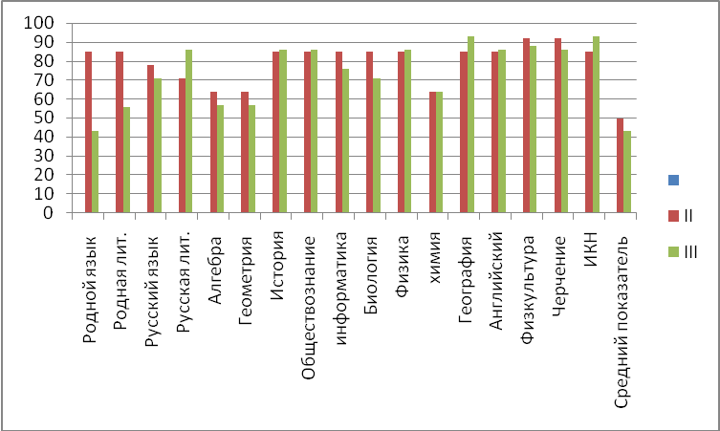

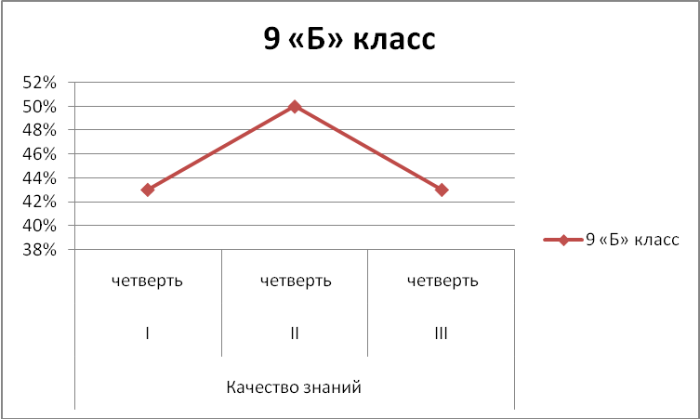

В третью четверть наблюдается спад по показателям качества знаний (43-50-43%). Намного понизились показатели по родному языку и родной литературе, биологии. Негативная динамика также по русскому языку, алгебре, геометрии. информатике. Положительная динамика по русской литературе, географии, ИКН. Большинство в классе составляют девочки. Они отличаются старанием.
Рейтинг среди классов по качеству знаний:
Класс | Качество знаний |  |  |  | Динамика |  | Место по школе
Класс | I  четверть |  | II  четверть | III  четверть | I -II  четверть | II - III четверть | I  четверть | II четверть | III  четверть
2 класс | 64% |  | 64% | 71% | 0% | +7% | 2 | 3 | 1
3 класс | 58% |  | 58% | 58% | 0% | 0% | 3 | 4 | 3
4 класс | 39% |  | 56% | 47% | + 17% | - 9% | 6 | 6 | 4
5 класс | 52% |  | 65% | 58% | + 13% | - 7% | 4 | 2 | 3
6 класс | 73% |  | 73% | 67% | 0% | - 6% | 1 | 1 | 2
7 класс | 29% |  | 43% | 43% | + 14% | 0% | 8 | 8 | 5
8 класс | 30% |  | 22% | 26% | - 8% | + 4 % | 7 | 10 | 7
9 «А» класс | 20% |  | 40% | 27% | + 20% | - 13% | 9 | 9 | 6
9 «Б» класс | 43% |  | 50% | 43% | + 7% | - 7% | 5 | 7 | 5
Позитивная динамика наблюдается только во 2(+7%) и 8 (+4%) классе. Стабильную динамику показали 3, 7 классы. Отрицательная динамика по качеству знаний наблюдается в 4 (-9%),5(-7%),6(-6%),9 «А»(-13%),9 «Б»(-7%) классах.
Учатся на «ОТЛИЧНО» 7 (4 - в I, 7 –во II четверти) учащихся:

- Алдушкина Наталия – 3 класс
- Комарова Анфиса – 4 класс
- Титова Виктория – 4 класс
- Веткин Даниил - 5 класс
- Саутова Анастасия – 5 класс
- Титова Алина – 6 класс
- Григорьева Маргарита – 8 класс

Имеют одну «4»: 4 (5 - в I , 2 -во II четверти) учащихся

3 класс
- Яшмолкина Елена (русский язык)

7 класс
- Саранова Ольга (физкультура)
- Куприяшкина Юлия ( физкльтура)
- Лукьянов Илья (русский язык)

Учатся на «4»и «5»: 92 (68 - в I, 92- во II четверти) учащихся

Начальные классы

2 класс
- Артюшктин Роман
- Емельянов Даниил
- Кадыкова Мария
- Кирюшкина Анастасия
- Ланцов Дмитрий
- Макарова Мария
- Никеева Анастасия
- Семенов Даниил
- Семьянов Даниил
- Эмянова Виктория
- Этякова Елена
- Ящмолкина Кристин
3 класс
1.Албикина Дарья
2.Алдушкина Алина
3.Филиппова Лиана
4.Ихонькин Андрей
5.Крылова Диана
6.Куприяшкина Алина
7.Осинкин Дмитрий
8.Паранин Алексей
9.Тимокова Дарья
10.Тихомиров Дмитрий
11.Филиппова Лиана
4 класс
- Агеева Дарья .
- Веткина Виктория
- Гаврилова Алена
- Долгова Дарья
- Эмянова Кристина
- Яшмолкина Елена

Средние классы

5 класс
- Малова Анна
- Алдушкина Елена
- Емелов Андрей
- Ланцов Иван
- Цендушева Марина
- Долгова Ирина
- Сидоркина Ксения
- Ямбатров Роман
- Платаев Владимир
- Саутова Анастасия
- Самойлов Максим
- Артюшкина Даша

6 класс
- Апасеева Елена
- Исутова Галина
- Кадыкова Подина
- Лукьянова Лиана
- Лукьянова Ника
- Майсин Алексей
- Макарова Ксения
- Павлова Елена
- Цендушев Максим

7 класс
- Зиновьева Анна
- Иванова Анастасия
- Куприяшкина Юлия
- Саранова Ольга
- Семенова Анастасия
- Лукьянов Илья
- Идукова Анжела
- Этюева Наталья
- Саранова Ольга

Старшие классы

8 класс
- Ерофеева Ольга
- Идукова Наталья
- Микушов Михаил
- Гнедова Кристина

9^{А} класс
- Комарова Анна
- Микушов Юрий
- Самойлова Елизавета
4. Емелов Денис

9^{Б}класс
- Акоскина Валентина
- Вилюков Иван
- Гаврюшкина Диана
- Павлова Мария
- Пертюкова Екатерина
- Белова Татьяна

Имеют одну «3»: 10 (11-в I, 7-во II четверти) учащихся

Начальные классы

2 класс
- Максимов Дмитрий (русский язык)
3 класс
1. Элянова Наталия (окр. мир)
4 класс
1. Васютин Даниил (англ. язык)

Средние классы

5 класс
- Криворотова Татьяна (англ. язык)
- Микушкин Сергей (физкультура)
6 класс
1.Паранин Андрей (математика)
7 класс
- Шишкин Дмитрий (физика)

Старшие классы

9^{а}класс
- Салдияркин Юра (геометрия)
9^{б} класс
- Алдушкин Максим (русский язык)
- Сидукова Лидия (алгебра)

Анализ количественного и качественного показателей знаний
Показатели от общего количества аттестующихся по школе | I четверть |  | II четверть |  | III четверть
Показатели от общего количества аттестующихся по школе | Количественный | Процентный | Количественный | Процентный | Количественный | Процентный
Учатся на «5» | 4 | 3% | 7 | 4% | 7 | 4%
С одной «4» | 5 | 3% | 2 | 1% | 4 | 2%
Учатся на «4» и «5» | 68 | 37% | 92 | 46% | 72 | 45%
Учатся на «3» | 90 | 48% | 88 | 45% | 82 | 51%
С оной «3» | 11 | 6,5% | 7 | 4% | 10 | 6%
Неуспевающие | 8 | 4% | 0 | 0% | 1 | 0,6%

Количество отличников остается стабильным 4 %, доля учащихся с одной «4» на уровне 3-1-2%, ударников 37-46-45% от общего числа учащихся, процентный состав троечников растет 48-45-51% от всех аттестующихся. Доля учащихся с одной «3» держится на уровне 6% от общего числа аттестованных. Двоечники от 4-0-0,6%.
Анализ пропуска уроков по классам
Показатели по классам | 1  класс | 2  класс | 3  класс | 4  класс | 5  класс | 6  класс | 7  класс | 8  класс | 9 «А»  класс | 9 «Б»  класс
Пропущено уроков | 244 | 406 | 329 | 212 | 413 | 388 | 418 | 839 | 191 | 67
По уважительной причине | 244 | 406 | 329 | 212 | 413 | 361 | 418 | 500 | 151 | 36
Количество учащихся по школе | 18 | 17 | 19 | 18 | 24 | 15 | 21 | 19 | 15 | 14
На 1 учащегося | 13,5 | 23,6 | 17,3 | 11,7 | 17,2 | 25,8 | 19,9 | 44,1 | 12,7 | 4,7
Процент по школе | 6% | 12% | 9% | 6% | 12% | 11% | 12% | 24% | 5% | 2%
Пропусков уроков в эту четверть очень много: 3507 уроков. Но все пропуски в основном по уважительной причине: многие болели продолжительно гриппом и ОРВИ.
49% качество обученности учащихся по школе достигнуто благодаря высоким показателям начальной школы. А недостаточно высокое качество успеваемости учащихся в старших классах требует пристального внимания администрации и всего педагогического коллектива.
Из года в год существует проблема: классы с достаточно высоким качеством обученности в начальной школе, превращаются к концу основной школы в классы с низкой успеваемостью. Причем из одного учебного года к другому успеваемость падает все ниже и ниже. В 5-6-х классах качество обученности в целом сохраняется на том же уровне, что и в начальной школе, а дальше всё происходит как обычно.
Серьёзная причина низкого уровня обученности детей в основной школе кроется:
- В неэффективности организации УВП.
- У многих учащихся слабо сформированы как ОУУН, так и предметные приемы, способы, умения учебно-познавательной деятельности, организационные умения и навыки, мыслительные операции.
- Неэффективность системы контроля со стороны учителей-предметников над поэтапным формированием ЗУНов учащихся и их отработкой.
- Основная форма общения учителя на уроке – монолог. Отсюда низкий уровень участия детей в деятельности на уроке и слабая мотивация в обучении.
- Отсутствие системы отслеживания каждым учителем-предметником успехов учащихся, а значит, не прогнозируются их результаты.
- Нет эффективной коррекционной работы над пробелами в знаниях уч-ся, проводимая большинством учителей, она формальна, поверхностна, не носит индивидуального и дифференцированного характера.
- Не работаем конкретно с каждым таким учеником, не создаём для него индивидуальную траекторию к успеху. Выставляем оценку по принципу «как получилось».
- Отсутствует система в работе классных руководителей с учителями-предметниками, учениками и их родителями над повышением качества обученности детей. Эта работа в основном сводится к своевременному выставлению в дневник оценок учащихся за неделю, декаду и т.д. Дальше должна следовать кропотливая работа с каждым учеником по выяснению причин снижения успеваемости, нейтрализации этих причин, созданию ситуаций, направленных на улучшение результатов обученности.

